**Hyperlipoproteinémie a dyslipidémie**

= skupina metabolických onemocnění, která je charakterizovaná zvýšenou hladinou lipidů a lipoproteinů (HLP), nebo nevhodným aterogenním složením lipidů a lipoproteinů (DLP).

Lipoproteiny:

* **Chylomikrony** - produkt enterocytů a slouží k transportu triacylglycerolů potravy ze střeva přes lymfatické cesty do krevního řečiště.
* **VLDL (very low density lipoproteins)** - vznikají v játrech, jádro VLDL je bohaté na triacylglyceroly. Funkce - poskytovat mastné kyseliny uvolněné z triacylglycerolů působením lipoproteinové lipasy svalům a tukovým buňkám. Po hydrolýze triacylglycerolů VLDL mění na IDL a poté na LDL.
* **LDL (low density lipoproteins)** - vznikají z IDL částic po hydrolýze zbývajících triacylglycerolů [jaterní lipáz](https://www.wikiskripta.eu/index.php?title=Jatern%C3%AD_lip%C3%A1za&action=edit&redlink=1)ou. Jejich hlavní funkcí je transport cholesterolu k buňkám.Odstranění LDL z plazmy se uskutečňuje pomocí LDL receptorů, které jsou lokalizovány na všech buňkách, nejvíce na povrchu hepatocytů. U zdravých osob jsou v LDL částicích obsaženy asi 2/3 celkového cholesterolu.
* [**HDL**](https://www.wikiskripta.eu/w/HDL) **(high density lipoproteins)** - zajišťují odsun nadbytečného cholesterolu do jater.
* [**Lipoprotein (a)**](https://www.wikiskripta.eu/w/Lipoprotein_(a)) je lipoprotein, jehož koncentrace v krvi je dána geneticky. Brání aktivaci [plazminogenu](https://www.wikiskripta.eu/w/Plasminogen) na [plazmin](https://www.wikiskripta.eu/w/Plasmin) a tím blokuje odbourávání fibrinu. Proto má zvýšené koncentrace Lp(a) proaterogenní účinek a koncentrace nad 0,3 g/l jsou pokládány za nezávislý faktor zvyšující riziko aterosklerózy.

**Dělení**

**1) Hypercholesterolémie**

**2) Smíšená nebo kombinovaná HLP -** zvýšení cholesterolu i triglyceridů

**3) Hypertrigliceridémie**

- Nejvýznamnější RF - LDL-C (cíl terapie) a lipoprotein a.

- Metabolický syndrom - nízké hladiny HDL-C, zvýšení triglyceridů a zvýšení malých denzních LDL částic.

**Stanovení KV - rizika**

- SCORE

- Vyšetření kalciového skóre koronárních tepen (CAC).

- Vyšetření karotických nebo femorálních tepen pomocí duplexního ultrasonografického vyšetření.

- Nález aterosklerotického plátu je důvodem k reklasifikaci nemocného do úrovně velmi vysokého rizika.

- Nově se v textu guidelines objevuje kategorie nemocných s rekurentní aterotrombotickou příhodou do 2 let po první události při zavedené léčbě. Tito nemocní mají být považováni za extrémně rizikové a vyžadují maximální intenzitu intervence

- rRziko zvyšují další modifikující faktory (sociální deprivace, psychiatrické komorbidity, hypertrofie levé komory srdeční, nealkoholová jaterní steatóza, fibrilace síní a další).

- Nízká hladina HDL-C významně zvyšuje KV-riziko.

**Kategorie KV - rizika**

**1) Velmi vysoké riziko**

* Klinicky nebo zobrazovací metodou prokázané aterosklerotické kardiovaskulární onemocnění (ASKVO)
  + Předchozí AKS
  + Stabilní AP
  + Koronární revaskularizace (PCI/CABG či jiné arteriální revaskularizace)
  + Nález nemoci více koronárních tepen se stenózou 2 velkých tepen nad 50%
  + CMP/TIA
  + ICHDK
  + Významná AS změny karotických tepen dle UZ
* DM s orgánovým postižením, časný DM 1. tpu s dobou trvání nad 20 let.
* CKD 4. a 5. stupně (eGFR < 0,5 ml/s/1,73 m2)
* Vypočtené riziko fatální KV-příhody pomocí SCORE ≥ 10 %
* Familiární hypercholesterolémie (FH) s alespoň s jedním dalším velkým RF.

**2) Vysoké riziko**

* Významné zvýšení izolovaného rizikového faktoru, zejména celkový cholesterol > 8 mmol/l, LDL-C > 4,9 mmol/l nebo TK ≥ 180/110 mmHg
* FH bez dalších velkých rizikových faktorů
* DM bez orgánového poškození, s dobou trvání DM ≥ 10 let nebo s dalším rizikovým faktorem
* CKD 2. a 3. stupně (eGFR > 0,5 a < 1,0 ml/s/1,73 m2 )
* Vypočtené riziko fatální KV-příhody pomocí SCORE ≥ 5 % a < 10 %

**3) Střední riziko**

* Mladí pacienti (s DM 1. typu do 35 let věku; DM 2. typu do 50 let věku) s trváním diabetu < 10 let, bez dalších rizikových faktorů
* Vypočtené riziko fatální KV-příhody pomocí SCORE ≥ 1 % a < 5 %

**4) Nízké riziko**

* Vypočtené riziko fatální KV-příhody pomocí SCORE < 1 %

**Laboratorní vyšetření**

- Koncentrace apoB může být použita jako primární parametr pro screening, diagnostiku a management nemocných s DLP místo LDL-C.

- Hladina Lp(a) má být vyšetřena minimálně jedenkrát v životě k identifikaci osob s velmi vysokými hladinami (> 180 mg/dl nebo 430 nmol/l), jejichž riziko je ekvivalentní riziku pacientů s familiární hypercholesterolemií.

- Pro určení míry KV-rizika pomocí SCORE zůstává hlavním parametrem hladina celkového cholesterolu. LDL-C je nadále hlavním léčebným cílem, determinantem rizikovosti i screeningovým parametrem, může být nahrazen koncentrací apoB.

**Cílové hodnoty lipoproteinů**

|  |  |  |  |  |  |
| --- | --- | --- | --- | --- | --- |
| **Riziko** | **Nízké** | **Středně vysoké** | **Vysoké** | **Velmi vysoké** | **Extrémní** |
| **LDL-C (mmol/l)** | < 3,0 | < 2,6 a snížení nejméně o 50 % hodnoty před léčbou | < 1,8 a snížení nejméně o 50 % hodnoty před léčbou | < 1,4 a snížení nejméně o 50 % hodnoty před léčbou | < 1,0 |
| **non-HDL-C (mmol/l)** | < 3,8 | < 3,4 | < 2,6 | < 2,2 | < 1,8 |
| **apoB (g/l)** | - | < 1 | < 0,8 | < 0,65 | < 0,55 |

Non-HDL cholesterol = celkový cholesterol – HDL cholesterol

- Léčebný cíl - LDL-cholesterol (LDL-C), sekundárními léčebnými cíli jsou koncentrace apoB a non-HDL-C. Nejen na dosažení určité cílové koncentrace LDL-C, ale i minimálně 50% snížení ve srovnání s hladinou před léčbou (přímý vztah mezi dosaženou hladinou LDL-C a poklesem cévního rizika bez ohledu na vstupní koncentraci LDL-C - tedy princip „čím níže, tím lépe“).

- Sekundárním cílem zejména u osob s hypertriglyceridémií je non-HDL-C.

- Hladiny triglyceridů > 1,7 mmol/l a koncentrace HDL-C < 1,0 mmol/l u mužů a < 1,2 mmol/l u žen jsou považovány za důležité modulátory rizika, ne však za léčebné cíle. Oba tyto parametry uspokojivě zohledňuje cílová hodnota non-HDL-C či apolipoproteinu B.

**Terapie**

**1) Nefarmakologické opatření - změna životního stylu**

* Optimalizace tělesné hmotnosti, nekuřáctví a dostatečná pohybová aktivita.
* Pro snížení LDL-C a celkového cholesterolu - eliminace konzumace transmastných kyselin a snížení podílu nasycených tuků na < 7 % celkového energetického příjmu a jejich nahrazení nenasycenými tuky.
* Pro snížení triglyceridů - redukce nadměrné tělesné hmotnosti a omezení konzumace alkoholu.
* Zvýšení HDL-C - eliminace transmastných kyselin a zvýšení fyzické aktivity.
* Funkční potraviny - možný příznivý efekt na lipidogram,např. polikosanol, rostlinné steroly, omega-3 mastné kyseliny, berberin, extrakt z červené fermentované rýže a další.

**2) Farmakoterapie**

Sekvestry žlučových kyselin - pryskyřice

* Jsou nevstřebatelné, narušují enterohepatální cyklus žlučových kyselin, výsledkem je zvýšené potřeby jejich syntézy a využití endogenního cholesterolu.
* NÚ - zácpy, ovlivnění některých vitamínů - ADEK.
* Např. žen s familiární hypercholesterolemií v období těhotenství a laktace, intolerance statinů.
* Např. *cholestyramin.*

Inhibitory vstřebávání cholesterolu - *Ezetimib*

* Doporučen do kombinace u pacientů nedosahujících cílové hodnoty LDL-C při maximální/maximálně tolerované dávce statinu.

Statiny

* Léčba volby u osob se zvýšeným rizikem ASKVO a zvýšenou koncentrací LDL-C či dalších aterogenních lipoproteinů.
* *pravastatin - lovastatin - fluvastatin - simvastatin - atorvastatin - rosuvastatin*

Inhibitory proprotein konvertázy subtilizin-kexin 9 (PCSK9i)

* Monoklonální protilátky specificky blokující interakci tohoto proteinu s LDL-receptorem.
* *Alirokumab a evolokumab.*
* Mají být zváženy, pokud nelze dosáhnout stanovených cílových hodnot při použití maximálně tolerované dávky statinu v kombinaci s ezetimibem.

**Postup terapie s cílem snížení LDLc:**

1. Vyhodnocení KVO rizika + vstupní hodnoty LDLc → 2. změna životního stylu → 3. nasazení farmakoterapie - vysoce účinný statin v maximální/maximálně tolerované dávce → přidat ezetimib → přidat PCSK9 inhibitoru.

**Terapie hypertriglyceridémie**

- U významné hypertriglyceridemie s hladinami TG > 10 mmol/l je třeba snížením hladin omezit riziko akutní pankreatitidy. Přes nesporně zásadní roli nefarmakologického přístupu při léčbě této dyslipidemie je léčivem první volby v této situaci fenofibrát, případně v kombinaci s vysokými dávkami (3–4 g denně) omega-3 mastných kyselin.

- Farmakologická léčba mírně a středně zvýšených hladin triglyceridů do 10 mmol/l má být zvážena v kontextu vysokého a velmi vysokého rizika. Lékem volby jsou statiny. V případě trvající elevace triglyceridů s hodnotami > 2,3 mmol/l lze zvážit jejich kombinaci s fenofibrátem.

**Familiární dyslipidémie**

- V důsledku poruchy funkce či poštu LDL-receptor.

- Raritní homozygotní nebo heterozygotní forma.

- Na FH bychom měli myslet u pacientů s ICHS vzniklou u mužů mladších 55 let a žen mladších 60 let, u osob, u jejichž příbuzných se KVO manifestovalo předčasně, nebo u jejichž příbuzných se objevily šlachové xantomy, a u osob s velmi zvýšeným LDL-C (u dospělých > 5 mmol/l, u dětí > 4 mmol/l).

- Pokud je diagnostikován první případ v rodině, je doporučen kaskádový rodinný screening.

- Je doporučeno, aby pacienti s FH a dokumentovaným ASKVO nebo s alespoň jedním dalším velkým rizikovým faktorem byli léčeni jako velmi vysoce rizikoví a ostatní jako vysoce rizikoví.

**Monitorace terapie**

**Monitorace jaterních**

* Před léčbou, poté po 8-12 týdnech, dále rutině ne (kromě fibrátů).
* Pokud je ALT < 3 × ULN - pokračovat v léčbě a zkontrolovat jaterní testy za 4–6 týdnů.
* Pokud je ALT > 3 × ULN - vysadit hypolipidemika, nebo snížit jejich dávku a znovu zkontrolovat jaterní testy za 4–6 týdnů. Opatrné opětovné nasazení hypolipidemika lze zvážit po normalizaci ALT.

**Svalové enzymy - CK**

* Před léčbou, pokud je vstupní CK ≥ 4 × ULN, nezahajovat léčbu a znovu zkontrolovat.
* Rutinní monitorování CK není třeba, vyšetřit CK, pokud se objeví svalové bolesti.
* Pokud je CK ≥ 4 × ULN:
  + CK > 10 × ULN, je třeba přerušit léčbu, zkontrolovat renální funkce a monitorovat hladinu CK každé 2 týdny.
  + CK < 10 × ULN a nemocný je asymptomatický, je možno pokračovat v podávání hypolipidemik při monitoraci hladin CK za 2–6 týdnů.
  + CK < 10 × ULN a nemocný má obtíže, je třeba přerušit léčbu a monitorovat CK do její normalizace; po normalizaci CK je možno zkusit nasadit nižší dávku statinu nebo jiný statin.
* Pokud je CK < 4 × ULN:
  + Pokud nejsou svalové obtíže, pokračovat v léčbě statinem.
  + Pokud se objeví svalové bolesti, monitorovat pravidelně příznaky a hodnoty CK.
  + Pokud přetrvávají myalgie, přerušit léčbu statinem a obtíže znovu zhodnotit za 6 týdnů.
  + Zvážit znovunasazení stejného nebo jiného statinu.
  + Zvážit podávání nižší dávky statinu, nebo podávání obden, nebo 1/2 týdně, nebo podávání kombinované léčby.

**Pravidelné kontroly HbA1c** by měly být zváženy u osob s vysokým rizikem rozvoje diabetu užívajících vysoce intenzivní terapii statinem.

**Kontroly lipidogramu**

- před zahájením hypolipidemické léčby provést alespoň 2 měření v intervalu 1–12 týdnů s výjimkou stavů, v nichž je doporučeno okamžité zahájení léčby - např. AKS.

- 8 (± 4) týdny po zahájení léčby/úpravě medikace

- U stabilizovaných pacientů 1/rok.

**Kontroly lipidogramu po IM**

- Co nejdříve v akutní fázi při IM, bez ohledu na lačnění.

- 1. kontrola za 4-6 týdnů po IM

- Další kontroly za 3 a poté za 6 měsíců.

- Při stabilizovaném stavu kontroly 1/rok.

**Ateroskleróza**

= chronické progresivní onemocnění cévní stěny charakterizované místní akumulací [lipidů](https://www.wikiskripta.eu/w/Lipidy) v intimě arterií, provázené změnami v médii cévní stěny.

- Ateroskleróza se vyvíjí jako chronický [zánět](https://www.wikiskripta.eu/w/Z%C3%A1n%C4%9Bt) s nadměrnou proliferativní odpovědí intimy a médie tepen na různé podněty, zejména na modifikované [LDL](https://www.wikiskripta.eu/w/LDL) (low density lipoproteins).

**Tři formy aterosklerózy**

**1) Tukové proužky (fatty streaks)**

- Pravděpodobně u všech přítomnou formou aterosklerózy, objevuje se již v dětském věku v velkých cévách v jejich intimně, neprominuje do lumina.

- Základní elementy tukových proužků jsou pěnové buňky, které vznikají 2 způsoby:

- Z makrofágů, které jsou atrahovány do cévní stěny, kde akumulující lipidy (hlavně ve formě esteru cholesterolu) a mění se v pěnové buňky.

- Z buněk hladkých svalů médie, které migrují z medie do intimy, kde opět dochází k hromadění esterů cholesterolu a přeměně na pěnové buňky.

- Mohou se vyvíjet v další aterosklerotické léze, či regredují.

**2) Fibrózní pláty (ateromy)**

* Složení ateromů - proliferující buňky hladkých svalů, makrofágy v různém stupni přeměny na pěnové buňky. Tato buněčná směs je uložena v kolagenní matrix s volnými depozity tuků.
* Prominují do lumen. Hlubší vrstvy mohou podléhat nekróze a posléze kalcifikovat.

**3) Komplikované léze**

* Z fibrózních plátů s masivní kalcifikací, posléze s těžkými degenerativními změnami jako ulcerace a ruptura, stává se posléze místem adherence trombů, agregace a vzniku trombózy.

**Dělení dle AHA do 6 typů: Typy I-III - prekurzorové léze, Typy IV-VI - vyvinuté léze**

**Typ I** - mikroskopicky a chemicky detekovatelná první depozita lipidů v intimně.

**TYP II** - tukové proužky. Většina lipidů je umístěna intracelulárně, obsahuje pěnové buňky a makrofágy, svalové buňky obsahují též tukové kapénky. IIa - vyskytuje se v sousedství ztluštělá intima, mají tendence k progresi narozdíl od IIb.

**Typ III** - předstupeň vyvinuté léze. Patrná již extracelulární depozita tuků.

**Typ IV** - ateromy. Charakteristické je lipidové jádro a dochází k dalšímu hromadění extracelulárních lipidů. Mezi lipidovým jádrem a povrchem endotelu se nachází makrofágy, pěnové buňky a ojediněle buňky hladké svaloviny, obsahuje jen minimum kolagenu.

**Typ V** - od typu IV se liší množstvím pojivové tkáně - Va - fibroaterom, obsahuje stále lipidové jádro, Vb - kalcifikovaná léze, Vc - se dále dělí na další podskupiny - první neobsahuje téměř tukové jádro a obsah tuku je minimální (tyto léze výrazně zužují lumen artérií) a druhá se nazývá gelatinózní léze, která obsahuje edématózní tekutinu a fibrinogen.

**Typ VI** - komplikované léze. VIa - ruptura, VIb - hematom nebo hemoragie do léze, VIc - trombóza, VI abc - vše najednou. Morbidita a mortalita KVO je dána právě touto lézí.

Stabilní plát - nízký obsah tuků, nemá tendenci k ruptuře.

Nestabilní plát - bohatý na lipidy, na rupturu nasedá trombóza. Změna nestabilního na stabilní plát dochází již po několikatýdenní terapie např. intenzivní hypolipidemickou léčbou.

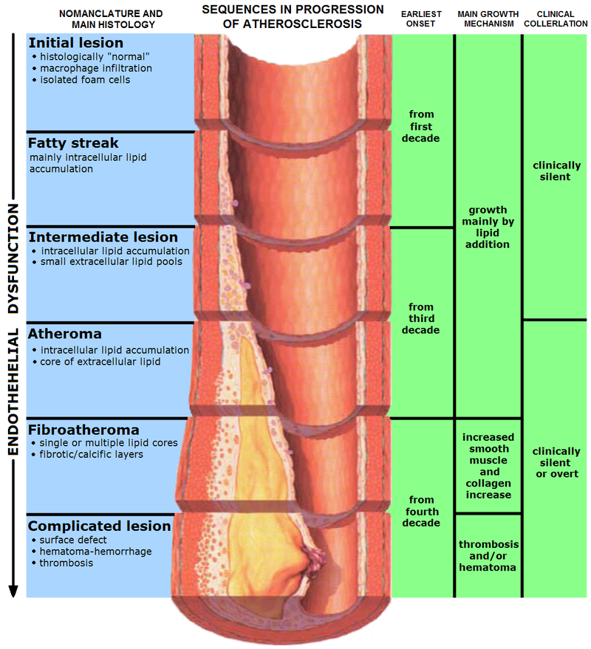

**RF**

**1) Neovlivnitelné** - věk (45 a výše u muže, 55 a výše u ženy), pohlaví (muži mají vyšší riziko aterosklerózy, než ženy do menopauzy), dědičnost (výskyt IM nebo náhlého úmrtí u prvostupňových příbuzných - do 55 let u mužů, do 65 u žen).

**2) Ovlivnitelné** - cigarety, obezita hlavně centrálního typu, art. hypertenze,

**3) Částečně ovlivnitelné** - DLP/DLP, DM2. typu

**4) Přidružené** - nedostatek fyzické aktivity, psychosomatický typ - manažerský typ A.

**Metabolický syndrom** - inzulinová rezistence, hypertenze a obezita centrálního typu a hyperlipoproteinémie (tzv. aterogenní lipoproteinový typ - vysoké triglyceridy, nízký HDL a vysoké procento malých denzních LDL partikulí)